**UNIVERSIDADE VIRTUAL DO ESTADO DE SÃO PAULO**

Anderson Ferreira de Paula, 23215971

Cesar Augusto Bechelli Pinto, 2203457

Genilton Manhães do Nascimento Junior, 23217070

Murilo Gomes Santos, 23206570

Raoni Gomes Moraes, 23204105

Rodrigo Andrade da Silva, 23219205

Tamirys Santos da Silva Bechelli, 2214500

Wagner Silva, 24216343

**Sistema de informações de trajeto de condutores - SITCON**

Mauá - SP

2025

**UNIVERSIDADE VIRTUAL DO ESTADO DE SÃO PAULO**

**Sistema de informações de trajeto de condutores - SITCON**

Relatório Técnico-Científico apresentado na disciplina de Projeto Integrador para os cursos de Bacharel de tecnologia da Informação e Engenharia da Computação da Universidade Virtual do Estado de São Paulo (UNIVESP).

Mauá - SP

2025

PAULA, Anderson Ferreira de; PINTO, Cesar Augusto Bechelli; JUNIOR, Genilton Manhães do Nascimento; SANTOS, Murilo Gomes; MORAES, Raoni Gomes; SILVA, Rodrigo Andrade da; BECHELLI, Tamirys Santos da Silva; SILVA, Wagner. **Sistema de informações de trajeto de condutores - SITCON.** 00f. Relatório Técnico-Científico. Bacharelado em Tecnologia da Informação e Bacharelado em Engenharia de Computação – **Universidade Virtual do Estado de São Paulo**. Tutor: Francine Garcia Prado. Polo Mauá, 2025.

**RESUMO**

O transporte ferroviário apesar de ter passado por uma grande evolução, ainda enfrenta desafios e busca soluções para se manter eficiente e seguro. Conhecendo essa realidade, vemos os desafios de fazer transporte para milhões de pessoas, notamos o quão grande é a complexidade para operação do sistema e o quanto é abstraído dos usuários, que na maior parte do tempo, pensa existir somente trens e estações, achamos uma grande oportunidade para informatizar setores de manutenção. Selecionamos especificamente o setor de Sinalização Ferroviária, para modelar um projeto de BD (banco de dados) com aplicação Web para disponibilizar informações confiáveis e atualizadas para os manutentores, sobre os encaminhamentos de cabos elétricos utilizados para alimentação elétrica, controle e indicação de status dos equipamentos que fazem parte desse sistema. Tivemos como meta uma aplicação Web com interface simples para consulta e cadastro de equipamentos, construída para ser suportada pelos próprios servidores da empresa, usamos métodos de construções simples com HTML, CSS, Phyton e Django, assim alinhamos com a metodologia de pesquisa que usamos para conhecimento do problema, onde foram realizadas entrevistados com supervisores de manutenção, visitações realizadas aos locais técnicos para coleta de informações (elaboração do BD e listagem dos componentes para alimentar esse BD). Com isto conseguimos disponibilizar com mais assertividade as informações ajudando as equipes a consultar as posições dos equipamentos e cabos de forma rápida, remota, precisa e sem a necessidade de documentação física. Além de resolver um dos problemas de um setor ferroviário, conseguimos visualizar em outras empresas, aplicações para o nosso projeto para diminuir o tempo de manutenção deixando documentações online e de fácil consulta.

**PALAVRAS-CHAVE:** Banco de dados; Aplicação Web; Python; Django; Transporte ferroviário.

**SUMÁRIO**

1 Introdução 1

2 Desenvolvimento 3

2.1 Objetivos 3

2.2 Justificativa e delimitação do problema 3

2.3 Fundamentação teórica 4

Python e Django no Contexto Acadêmico 4

MySQL e Sua Relevância na Formação Técnica 5

Aplicação Prática no Projeto 5

2.4 Metodologia 5

Levantamento de Dados e Análise do Problema 6

Definição dos Requisitos e Modelagem do Banco de Dados 6

2.5 Resultados preliminares: solução inicial 7

Referências 10

1 Introdução

A história da ferrovia se remete aos séculos XVI e XVII onde os primeiros trilhos foram feitos de madeira e seus vagões eram tracionados por cavalos com isso cruzando minas no continente europeu facilitando o transporte de minérios. Já no século XIX ajudou a transformar a economia e o transporte a partir da introdução de máquinas a vapor que tracionavam vagões por trilhos, a esta altura já feitos de ferro, por onde passavam pessoas, produção agrícola, animais, matérias primas e produtos manufaturados. No Brasil a ferrovia chegou em 1854, com o Barão de Mauá sendo o percursor desta forma de transporte no país que a princípio foi pensada para escoar a produção agrícola do café. Atualmente além do transporte de cargas a ferrovia transporta milhões de pessoas nos grandes centros e é uma grande alinhada do escoamento de pessoas de forma rápida, eficiente, segura e ecológica. Na grande São Paulo os trens ainda correm pelos trilhos da ferrovia do Barão de Mauá, por aqui também cruzam trilhos que já interligaram o estado ao Rio de Janeiro até a famosa estação Central do Brasil, além de trajetos novos e mais modernos. E olhando para essa grande parte da infraestrutura resolvemos conhecê-la de a fundo para ver quais soluções ainda necessitam ser desenvolvidas e o quanto poderíamos usar de laboratório para pôr em prática soluções informatizadas. Assim analisando esse segmento de transporte que é braço da economia e da tecnologia notamos a necessidade e o desafio que é transportar pessoas com rapidez, agilidade e segurança

Dentro de uma malha ferroviária existem inúmeras partes que a compõem, dentre elas existem as partes de superestrutura onde se localizam os trilhos, rede aérea, estações, locais técnicos, centros de controle operacional e trens elétricos e a diesel; e a parte de infraestrutura onde se localizam os encaminhamentos elétricos para alimentação dos equipamentos e os sistemas de apoio como cabos de telecomunicação e supervisão. Existe uma parte pouco conhecida que é a sinalização ferroviária, esta é responsável por garantir que os trens percorram seu trajeto de forma segura e supervisionada. Para cumprir com seu papel mencionado, a sinalização já passou por várias evoluções e continuar a evoluir já podendo dar completa autonomia para um trem percorrer sozinho seu trajeto. Para isso conta com equipamentos como, circuitos de via, sinaleiros, aparelho de mudança de via e sistema de codificação de velocidade. Esses equipamentos estão instalados por todo o trecho pelo qual os trilhos percorrem, são vinculados ao centro de controle operacional (CCO) que faz todo o controle do tráfego e tem a visualização do que acontece no campo em tempo real. Para que todo o controle sobre esses componentes seja realizado, é necessário haver uma comunicação do CCO com o campo, essa comunicação passa por etapas:

• Visualização do trecho pelo CCO via um sistema supervisório que através de uma lógica permite que comandos sejam gerados e recebidos informações de feedback do campo;

• Sistema de telecomunicações por onde trafegam esses pacotes de informação (nesta etapa também está estabelecida uma topologia de rede);

• Sistemas intertravamento de campo, que estão instaladas em determinadas localidades, divididas por domínios, nesta etapa os comandos realizados pelo CCO são recebidos, processados e enviados para os equipamentos do sistema de sinalização que estão ao longo da via.

Nosso foco para a elaboração do PI I proposta pela UNIVESP para as turmas dos curso do eixo de computação, foca na terceira etapa citada acima, ou seja, no sistema de intertravamento de campo, mais especificamente na etapa na qual o intertravamento envia da sua localidade física, para a localidade física dos equipamentos de sinalização que estão instalados em vários pontos da via, podendo estes estar a quilômetros de distância da unidade central de intertravamento, condutores elétricos por onde vão sinais que tem diversas funções, tais como: Alimentação elétrica, sinal para comando, sinal de indicação de status, sinal para codificação de velocidade e interface entre domínios do sistema de intertravamento. Para ser mais preciso sobre a proposta do PI, tivemos por iniciativa elaborar um BD (banco de dados) onde cada domínio do sistema de sinalização tem um BD para seus respectivos equipamentos, nesse BD temos informações precisas que indicam por quais painéis de apoio os cabos que saem da sala central do intertravamento passam até chegar em cada um dos equipamentos, Sem essa aplicação estar online e com o BD atualizado, para consultar essas informações era necessária uma consulta em papiros para localizar a posição desses cabos.

2 Desenvolvimento

2.1 Objetivos

Desenvolver uma solução web que ajudara na consulta e localização dos encaminhamentos dos cabos elétricos e equipamentos do sistema ferroviário de sinalização, através de um BD (banco de dados) detalhado com localização e função de cada equipamento, valendo-se da funcionalidade de uma aplicação que pode ser acessada de qualquer localidade de forma segura e atualizada.

Para a execução do projeto, levantar objetivos específicos e de uma importante relevância.

• Criar um software que permita visualizar a localização dos equipamentos e cabos, com potencial para ser utilizado em outros sistemas elétricos.

• Estabelecer um banco de dados com informações fornecidas pela empresa.

• Adaptar o sistema desenvolvido SITCON para melhor atender as necessidades do cliente;

• Melhorar os procedimentos de manutenção, especialmente em relação a falhas e defeitos, para reduzir o tempo de atendimento.

• Avaliar o impacto do sistema nos procedimentos de manutenção, recursos economizados e redução do tempo de atendimento de falhas e defeitos.

2.2 Justificativa e delimitação do problema

No projeto SITCON, o escopo inicial baseia-se no levantamento de dados de localização de painéis, encaminhamentos de cabos elétricos e posicionamento de equipamentos, inicialmente voltados para o sistema de sinalização ferroviária. Assim criando um sistema que possa munir as equipes visando máxima agilidade no atendimento de falhas e defeitos, deixando os profissionais menos dependentes do uso de plantas e mapotecas físicos.

Para justificar e delimitar o problema, começamos a fazer um questionamento sobre: há dificuldades por parte de técnicos e eletricistas para terem acesso a documentos técnicos, onde eles podem estar desatualizados e expostos a intempéries por ficaram onde se encontram os equipamentos, essas limitações físicas podem trazes dificuldades como dificultar a locomoção e o tempo de atendimento dos defeitos e falhas.

No caso do cliente, se essas falhas ou defeitos não forem resolvidos em um tempo razoável, isso pode afetar toda a operação e circulação de trens, impactando também a vida de milhares de pessoas que dependem diariamente desse sistema. Por essa razão, está sendo feita a implementação de um BD (banco de dados) através de uma aplicação web facilitando o acesso a dados vitais de maneira remota garantindo a máxima eficiência e segurança na resolução dos problemas existentes nesse meio.

2.3 Fundamentação teórica

A construção de sistemas web para gestão de ativos, como o rastreamento de equipamentos elétricos em ferrovias, demanda a integração de tecnologias alinhadas aos objetivos acadêmicos do semestre. A escolha de Python, Django e MySQL baseia-se não apenas em sua eficiência técnica, mas também na oportunidade de aplicar conceitos estudados em disciplinas como Algoritmos e Programação de Computadores, Banco de Dados e Desenvolvimento Web, utilizando ferramentas com ampla documentação difundida na Internet, facilitando o desenvolvimento.

Python e Django no Contexto Acadêmico

Python é amplamente adotado em ambientes educacionais devido à sua sintaxe clara e versatilidade, características que o tornam ideal para projetos de curto prazo, como o proposto (MENEZES, 2019). O framework Django, por sua vez, é destacado em obras como Desenvolvimento Web com Django (COLLET, 2020), que enfatiza sua arquitetura MVT (Model-View-Template) e módulos de autenticação prontos para uso. Para uma das etapas deste projeto, a criação de uma página de cadastro com validação de chaves funcionais, será implementada utilizando o sistema de autenticação customizável do Django, garantindo que apenas funcionários com chaves válidas (como matrículas corporativas) possam se registrar. Como ressalta Colllet (2020), "o Django simplifica a criação de sistemas seguros, permitindo a integração de regras de negócio específicas sem comprometer a usabilidade" (p. 145). Outra etapa que o uso do Django facilitará execução é a interface que mostrará o cerne do projeto, o mapeamento dos componentes e circuitos a serem trabalhados.

MySQL e Sua Relevância na Formação Técnica

O MySQL é frequentemente abordado em disciplinas de banco de dados por sua aderência ao modelo relacional e compatibilidade com linguagens como Python. Em Banco de Dados: Projeto e Implementação (DATE, 2016), destaca-se sua capacidade de garantir integridade de dados via ACID, essencial para sistemas críticos como a demanda a precisão nos dados para os circuitos ferroviários. A integração com Django ocorre por meio do ORM (Object-Relational Mapping), que permite mapear tabelas do banco para classes Python, facilitando a gestão de dados como localização de equipamentos e registros de usuários (DJANGO SOFTWARE FOUNDATION, 2023). A fundamentação deve ser condizente com o problema em estudo.

Aplicação Prática no Projeto

O sistema incluirá:

1. Cadastro com Chave Funcional:

* Os usuários precisarão inserir uma chave única (ex: matrícula) durante o registro, validada contra uma base de dados interna.
* Como sugere Tanenbaum (2016) em Sistemas Operacionais Modernos, "mecanismos de autenticação customizados são vitais para restringir acesso a ambientes sensíveis" (p. 320).

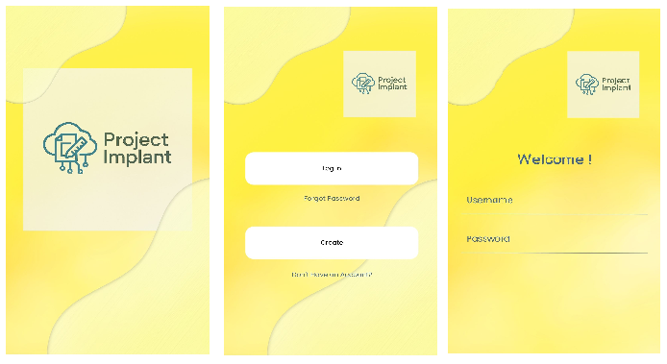

Imagem 1 – Interface pretendida

1. Dashboard de Monitoramento:
   1. Desenvolvido com templates Django, exibirá a localização de equipamentos e caminhos por onde os circuitos passam.

2.4 Metodologia

A metodologia adotada para o desenvolvimento deste projeto foi estruturada de forma a garantir a solução eficiente e eficaz para o problema. A seguir, descrevem-se as etapas do processo metodológico:

Levantamento de Dados e Análise do Problema

A primeira etapa do processo metodológico consistiu no levantamento de informações detalhadas sobre a infraestrutura ferroviária e os desafios enfrentados pelas equipes de manutenção. Para isso, foram realizadas:

* Entrevistas com técnicos e supervisores de manutenção: As entrevistas permitiram identificar as principais dificuldades na localização dos equipamentos, no acesso aos diagramas e plantas técnicas e no tempo de resposta das equipes frente a falhas e defeitos.
* Visitas a locais técnicos: As visitas aos locais de instalação dos equipamentos de sinalização possibilitaram a coleta de informações reais sobre os sistemas de intertravamento de campo, os circuitos de cabos e a organização da infraestrutura de sinalização.
* Análise do acervo técnico: Foi feita uma análise do grande volume de documentos e plantas físicas que estavam desatualizados e sujeitos a deterioração, dificultando o acesso e o uso por parte das equipes de manutenção.

Definição dos Requisitos e Modelagem do Banco de Dados

Com base nas informações coletadas, foram definidos os requisitos do sistema. O foco foi criar uma solução capaz de:

* Armazenar informações detalhadas sobre a localização de equipamentos e cabos;
* Permitir consultas remotas e seguras sobre o estado e a posição dos componentes do sistema de sinalização;
* Facilitar a atualização contínua das informações de forma centralizada.

Para implementar o banco de dados (BD), foram seguidos os seguintes passos:

* Modelagem do Banco de Dados: Utilizando o MySQL, foi criado um banco de dados relacional com tabelas que armazenam informações sobre a localização dos equipamentos e cabos, suas funções e os sistemas de intertravamento. Cada domínio da sinalização foi mapeado para garantir a integridade das informações.
* Validação e Estruturação: A estrutura do banco de dados foi validada com a equipe técnica da empresa, para garantir que todos os dados necessários para o funcionamento do sistema estivessem incluídos, como os cabos de alimentação elétrica, sinalização de status e a codificação de velocidade.

2.5 Resultados preliminares: solução inicial

Desde o início do projeto, buscamos implementar uma solução que envolvesse as disciplinas abordadas até o momento. Neste sentido, avaliamos a possibilidade de desenvolver uma solução viável para uma empresa ferroviária. Para isso, foi necessário conhecer a rotina de manutenção em um sistema de sinalização ferroviária, verificar as dificuldades enfrentadas pelas equipes, levantar documentação técnica referente a plantas e diagramas elétricos e só assim, foi possível identificar processos que podem ser aperfeiçoados.

Um problema identificado, foi o acesso a grande quantidade de acervo técnico, composto por diagramas e plantas elétricas, pois este é mantido de maneira centralizada.

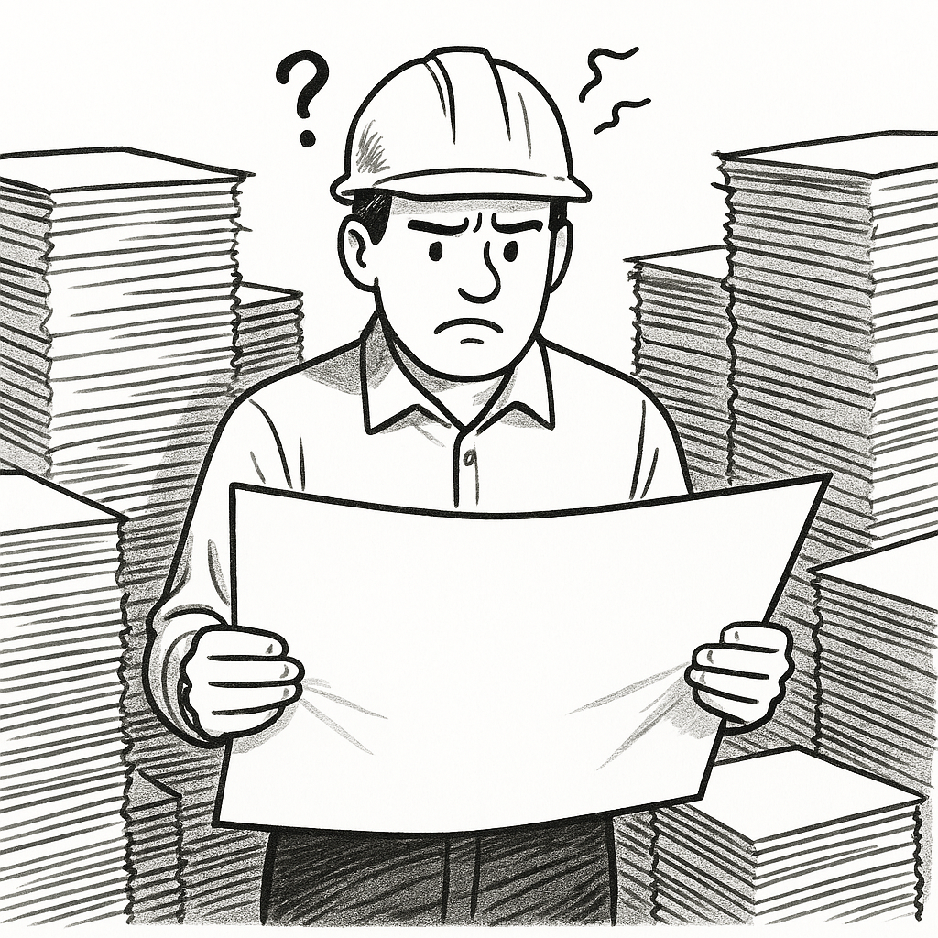

Imagem 2 - Identificando o problema: O grande volume de documentos para consulta. Desenho produzido a partir de software IA.

Com a necessidade de deslocamentos constantes entre os diversos equipamentos que compõe o sistema, torna-se inviável transportar grandes quantidades de plantas e diagramas elétricos. Foi verificado que em algumas localidades, existem diagramas e plantas referentes a equipamentos ali dispostos, porém, devido a problemas de armazenamento, estas estão sujeitas as condições climáticas, o que os levam a deterioração, inviabilizando sua utilização.

Com isto em mente, buscamos uma solução que, por meio de um banco de dados, pudéssemos compilar e simplificar o acesso das equipes de manutenção, as informações contidas nos diagramas e plantas, de maneira a eliminar o uso de acervo técnico impresso.



Imagem 3 – Em busca da solução. Desenho produzido a partir de software IA.

Para iniciar o desenvolvimento da solução, foi necessário compilar uma grande quantidade de informações contidas no acervo técnico, como o mapeamento dos equipamentos dispostos no trecho delimitado para a implantação do SITICON.

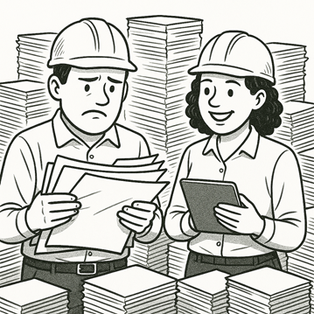

Imagem 4 – A solução: Compilar as informações. Desenho produzido a partir de software IA.

Utilizando a ferramenta MySQL, estes dados foram modelados em tabelas relacionais. Por meio do framework web Python Django, criamos uma aplicação web, e disponibilizamos o acesso as equipes de manutenção, mediante a autenticação por meio de login e senha corporativos.

Feita a devida implementação, o SITICON será disponibilizado a empresa, e aguardaremos a devolutiva do projeto.



Imagem 5 – Implementação do SITCOM. Desenho produzido a partir de software IA.

Referências

COLLET, V.**Desenvolvimento Web com Django: Construa Aplicações Python na Web**. São Paulo: Novatec, 2020.

DATE, C. J.**Introdução a Sistemas de Banco de Dados**. 8. ed. Rio de Janeiro: Campus, 2016.

DJANGO SOFTWARE FOUNDATION.**Documentação do Django**. 2023. Disponível em: https://docs.djangoproject.com.

MENEZES, N. N. C.**Introdução à Programação com Python**. 3. ed. São Paulo: Novatec, 2019.

TANENBAUM, A. S.**Sistemas Operacionais Modernos**. 4. ed. São Paulo: Pearson, 2016.

ABNT – Associação Brasileira de Normas Técnicas. **NBR 14724**: Informação e documentação. Trabalhos Acadêmicos - Apresentação**.** Rio de Janeiro: ABNT, 2002.